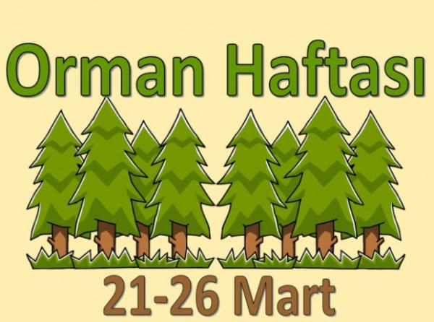

21 – 26 MART
ORMAN HAFTASI
KUTLAMA DOSYASI

Orman Haftası Kutlama Programı.
Sayın Müdürüm, değerli öğretmen arkadaşlarım ve sevgili öğrenciler; bugün geleceğimizin devamı olan ormanlarımızın günü olan Orman Haftasını kutlamak için toplanmış bulunmaktayız.
Okulumuz öğrencilerinden ………………………………… günün anlam ve önemini belirten konuşmasını yapmak üzere kürsüye davet ediyorum.
Ormanımda bir dalı kesenin başını keserim.
Fatih Sultan Mehmet

……...... öğrencilerinden ……………………………… “İğde Ağacı” adlı Atatürk’ün anısını bize aktaracaktır.
Yeşil görmeyen gözler, renk zevkinden yoksundur. Burasını öyle bir ağaçlandırın ki, kör bir insan dahi yeşillikler arasında olduğunu anlasın.
M. K. Atatürk

……. sınıfı öğrencilerinden ……………………………. ‘Doğanın Akciğerleri Ormanlar’ı okuyacak.
Bir kuşağın diktiği ağacın gölgesinde gelecek kuşaklar serinler.
Çin atasözü

…….sınıfı öğrencilerinden ……… …………………. “Fidan Dikme Zamanı” adlı şiiri okuyacak.
Toprağını kaybetmek istemiyorsan, ormanı yok etme.
Reha Aşık

…… sınıfı öğrencilerden ………………………….. “Orman” adlı şiiri okuyacak.
……. sınıfı öğrencilerinden ……………………………. ‘Güzel sözleri okuyacak.
Orman Haftası münasebetiyle düzenlenen program sona ermiştir. Arz ederim.

Hazırlayan : Reha Aşık

ORMAN HAFTASI
( 21 – 26 Mart )

Orman; hayvanların barındığı, çeşitli bitkilerin bulunduğu sık ağaç topluluklarıdır. Ormanda büyük ağaçlar, ağaççıklar, mantarlar, otlar, yüzlerce, binlerce bitki bir arada bulunur. Çam, sedir, köknar, ladin, ardıç, meşe, dişbudak, kayın, gürgen belli başlı orman ağaçlarıdır. Ağaçlar ya kendiliğinden yetişir ya da insanların ormana diktiği fidanlardan oluşur. Ormanın küçüğüne, ağaçların seyrek olduğu yerlere koru denir.

Eskiden yeryüzünün büyük bir bölümü ormanlarla kaplıydı. insanların bilgisizlikleri nedeniyle yok edilen ormanların yerini bozkırlar, çoraklaşan topraklar, çöller aldı.

İnsanlar her zaman ağaca ve ağaçtan yapılan çeşitli araç ve gereçlere gereksinme duymuşlardır. Ormanlar, ağaçlar, toprağın nemli kalmasını sağlar. Toprak kaymasını (erozyonu) önler, selleri durdurur. Ormanlar yörenin iklimini etkiler, yağmur yağmasını sağlar. Çok sıcakları, şiddetli soğukları önler. Ormanlar aynı zamanda av hayvanlarının barınağıdır.

Ormanlar bir ülkenin doğal güzellik ve zenginlik kaynağıdır. Öte yandan kullandığımız araç ve gereçlerin çoğu ağaçlardan yapılır. Evimiz, önümüzdeki masa, oturduğumuz sandalye, elimizdeki kalem, defterimiz, yaktığımız odun hep ağaç ürünleridir. Ayrıca ağaçlar endüstrinin birçok kollarında, boya sanayiinde, ilaç yapımında kullanılır.
Bize bu kadar yarar sağlayan, ülke ekonomisinde önemli yeri olan ormanları korumalıyız. Ağaç dikip, yeni ormanlar yetiştirilmesine yardımcı olmalıyız. Ormanlara en büyük zarar insanlardan gelir, insanlar orman işletmelerinden izin almadan, çıra yapmak, reçine çıkarmak için ağaçları yaralarlar. Tarla açmak, yerleşim yeri kurmak, hayvanlara otlak yeri açmak için ormanları yok ederler.

Ateşin söndürülmeden bırakılması sigaranın söndürülmeden atılması, koskoca bir orman alanının yanıp kül olmasına neden olur. Yanan ormanın yerine yenisinin yetiştirilmesine bir insanın ömrü yetmez.

Zararlı böcekler, kemirici hayvanlar, özellikle keçiler, ağacın yeni süren dal ve yapraklarını yiyerek ormanlara zarar verirler. Ormanlara zarar vermek, ceza yasalarımıza göre suçtur. Orman suçları bağışlanmaz suçlardandır.

Ülkemizde ormanların korunması, ağaçlandırma işleri cumhuriyet yönetiminin ilanından sonra ele alındı. Tarım ve Orman Bakanlığı kuruldu. Her ilde valiler başkanlığında orman yetiştirilmesi için bir kurul vardır. Bu kurul yörede ormanların korunması ve yeni ormanlar yetiştirilmesi için kararlar alır ve uygular. Her yıl Mart ayı içinde bir haftayı Orman Haftası olarak duyurur. Haftanın bir günü Ağaç Bayramı olarak kutlanır. Uygun alanlar ağaçlandırılır. Yeni ormanların yetiştirilmesi için çalışmalar yapılır.

Ormanların korunması, çevremizin ağaçlandırılması hem yurdumuzun, hem de dünyamızın önemli bir sorunudur. Bu nedenle 27 Mart. Dünya Orman Günü olarak her yıl kutlanmaktadır.

Bizler de çevremizdeki ağaçların dallarım kırmayanın, fidanları sarsmayalım. Ağaçları zararlı hayvanlardan koruyalım. Yeni fidanlar dikelim. Bu etkinliklerimizi yaşam boyu sürdürelim

İĞDE AĞACI

Atatürk, ağaçsız yurt topraklarından üzüntü duyardı.Aşağıda onun ağacı nasıl sevdiğini belirten bir yazı okuyacaksınız.

Atatürk tabiatı ve ağacı çok severdi. Ankara'daki Orman Çiftliğini boz topraktan ormanlık haline soktu. Ağaçların dikilişini, tutuşunu, büyüyüşünü adım adım kollardı. Akköprü tarafından çiftliğe giden yolun etrafındaki boş topraklar meyvelik olmuştu. Bir gün bu meyvelikten geçerken birdenbire şoförüne :

— Dur dedi.

Arabadan inerek orada bulunanlara :

— Burada bir iğde ağacı vardı, ne oldu? diye sordu. Kimse iğde ağacını bilmiyordu. Atatürk'ün biraz önceki neşesi kalmamıştı. Çünkü çiftliğin ilk çorak günlerinin yeşilliği sökülüp atılmıştı. Yol boyunca hep iğde ağacını aradı.

— İğde, yaşlanmış ve çelimsiz bir ağaçtı. Fakat yaşıyordu. Baharda güzel kokular veriyordu, diye sızlandı.
Atatürk, İstanbul'daki büyük ağaçtan gördükçe :

— Bunlar da güzel ama, ben yapraklarının ve dallarının her yıl ne kadar büyüdüğünü gördüğüm ağaçlarımı seviyorum, derdi.

Vatanı yeşil ve bayındır görmek için çok çalıştı. Yalova'yı, Florya'yı o değerlendirmişti. Bursa'yı bir kaplıca şehri yapmak için uğraşıp durmuştu. Planlı Ankara onun fikri idi.

Çankaya'daki bahçesini yapan memur şu fıkrayı anlatmıştı.

Bahçeyi dolaşıyorduk. Çok ihtiyar ve geniş bir ağaç Atatürk'ün geçeceği yolu kapıyordu. Ağacın bir yanı havuz, bir yanı dik bir yokuştu. Atatürk ağaca yaslanarak güçlükle karşı tarafa geçti. Atıldım,

- Emrederseniz hemen keseyim, efendim, dedim.

Yüzüme baktı:

- Sen hayatında böyle bir ağaç yetiştirdin mi ki keseceksin? dedi.

F. Rıfkı ATAY
(Babamız Atatürk)

Doğanın Akciğeri Ormanlar

Ormanlar bir ülkenin akciğerleri ve en büyük zenginlik kaynağıdır. Kullandığımız kalem, okuduğumuz kitap, yazdığımız defter, oturduğumuz sandalye, yemek yediğimiz masa ve daha saymakla bitiremeyeceğimiz yüzlerce ihtiyacımızı ormanlardan karşılarız. Bizim için orman, hava gibi, su gibi, ekmek gibi ihtiyaç duyduğumuz doğal kaynaklardandır.

Binlerce bitki, hayvan türünün yaşadığı ormanların faydalarını saymakla bitiremeyiz. Her orman birer oksijen ve yağmur fabrikası gibidir. Ormanlarını bilinçsizce tüketen ülkeler, sadece çölleşmekle kalmazlar, sahip oldukları en değerli şeyi ve en büyük doğal zenginliği de kaybetmiş olurlar.

Ormanları korumak hepimizin görevidir. Ağaç dikerek yeni ormanlar oluşmasını sağlamalıyız. Ormanların en büyük düşmanı insanlardır. Tarla açmak için ormanı yok eden de, attığı sigara izmariti ya da yaktığı ateşle koca bir ormanı yakıp kül eden de insandır.

Ormanların çoğaltılmasında bizlerin de katkısı olabilir. Orman işletmeleri ya da belediyelere müracaat ederek ağaçlandırma çalışmalarına katılabiliriz.

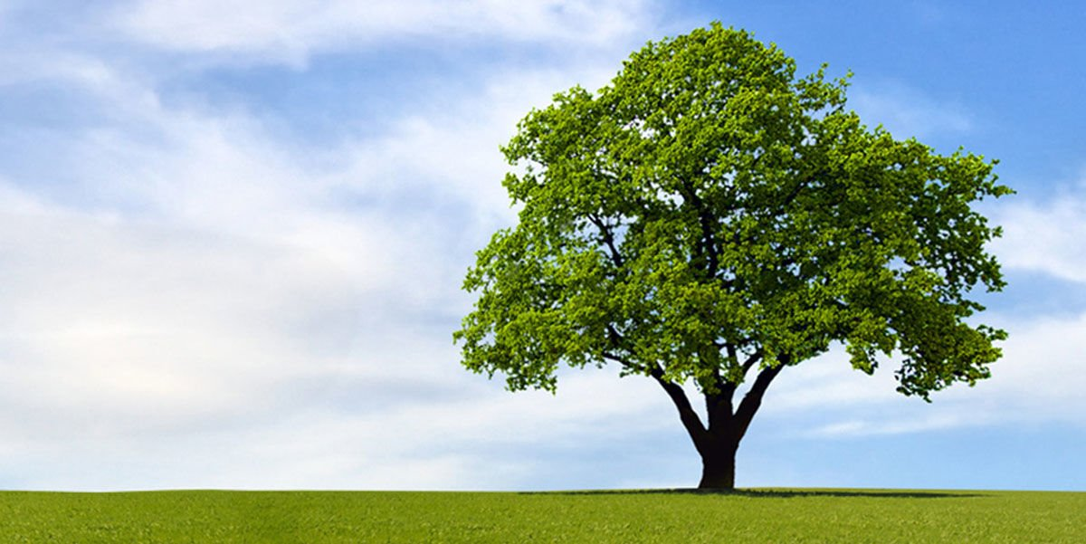

FİDAN DİKME ZAMANI

Bak sevgiden bülbül güle naz etmiş,
Çiçek değil mi ki kışı yaz etmiş.
Hazan gelmiş, bak onu da tüketmiş,
Durma artık fidan dikme zamanı.

Bağa gül gelmiş de bağı şen etmiş,
Yağmur olup toprağını ten etmiş,
O gül, artık kalbimizde yer etmiş
Durma artık fidan dikme zamanı.

Köknar yana yatmış, cama yer etmiş.
Kurumaya inat etmiş, diretmiş.
Yaşı bilmem, altmış veya da yetmiş,
Durma artık fidan dikme zamanı.

Kimler gelip ağaçları katletmiş,
Selvi vardı, bak onu da yok etmiş,
Fidanlar kesilmiş, dağı çöl etmiş,
Durma artık fidan dikme zamanı.

Hakkı ÇEBİ

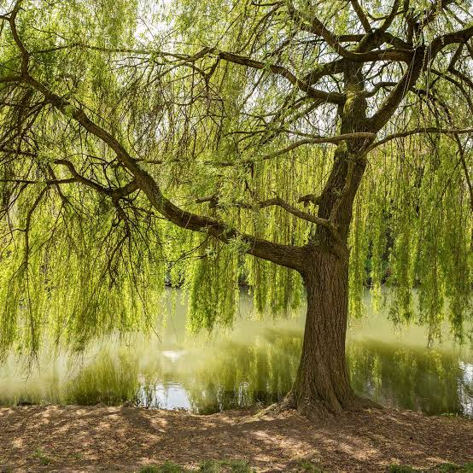

ORMAN

Orman yurdun temelidir,
Nesillerin evvelidir,
Her sanatın ilk elidir,
Ormandaki varlığa bak.

Orman memleketin süsü,
Hem ufağı, hem irisi,
Her dalında bir kuş sesi,
Ormandaki varlığa bak.

Çiçekler açar renk renk,
Dağları süsler gülerek,
Selleri önler emerek,
Ormandaki varlığa bak.

Gemi olur, suda yüzer,
Uçak olur, gökte gezer,
Kalem, kâğıt neler yazar,
Ormandaki varlığa bak.

Âşık Veysel ŞATIROĞLU

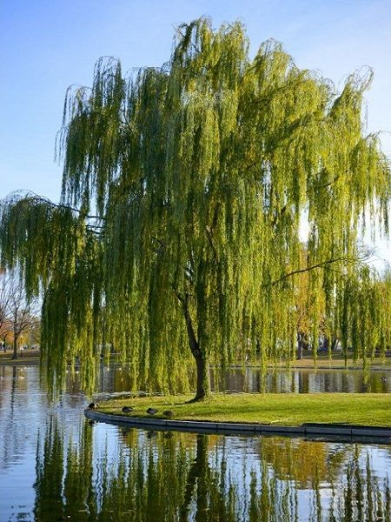

OHUMLAR FİDANA (ŞARKI)

Tohumlar fidana
Fidanlar ağaca
Ağaçlar ormana
Dönmeli yurdumda

Yuvadır kuşlara
Örtüdür toprağa
Can verir doğaya
Ormanlar yurdumda

Bir tek dal kırmadan
Ormansız kalmadan
Her insan bir fidan
Dikmeli yurdumda

Yuvadır kuşlara
Örtüdür toprağa
Can verir doğaya
Ormanlar yurdumda

AĞAÇ DİYOR Kİ

Ben küçücük bir ağacı
Yurdumun bir bahçesinde
Topraklar tüterken gölgem
Dallar da çiçeklensin de.

Her şeyimle yararlıyım,
İnsanoğluna dünyada,
Çiçeğim, yaprağım, gölgem
İri dallı zerdalimle.

Kuşlar mutlu şarkısını
Hep dalımda söylerler,
Şen arılar vızır vızır,
Kokuma koşup gelirler.

Sakın sakın dalımızı,
Çocuklar çekip kırmayın.
Çakınızla gövdemizde
Derin yaralar açmayın.



